МІНІСТЕРСТВО ОСВІТИ І НАУКИ УКРАЇНИ

НАЦІОНАЛЬНИЙ УНІВЕРСИТЕТ «ЛЬВІВСЬКА ПОЛІТЕХНІКА»



Лабораторна робота №1

З дисципліни

“Чисельні методи ”

*Виконав:*

*студент групи ІР-25*

*Трощук Тарас*

*Прийняла/в:*

*Дзелендзяк У.Ю.*

*Львів - 2024*

**Лабораторна робота № 1**

Варіант 21

**Завдання:**  
Обчислити визначник матриці простим методом Гауса

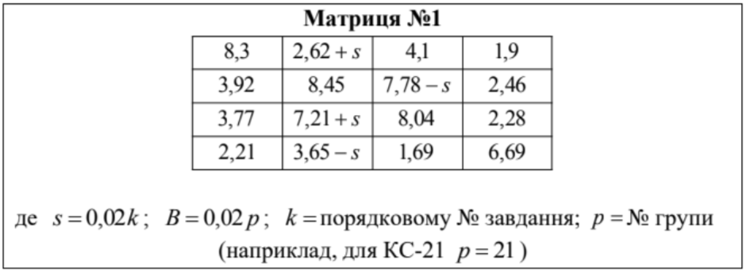

**Розв’язок:**

#include <iostream>

#include <cmath>

using namespace std;

short k = 21;

float s = 0.02f*k;

float matrix[4][4] = {

{8.3f, 2.62f+s, 4.1f, 1.9f},

{3.92f, 8.45f, 7.78f-s, 2.46f},

{3.77f, 7.21f+s, 8.04f, 2.28f},

{2.21f, 3.65f-s, 1.69f, 6.69f}

};

float gauss_determinant(float mat[4][4], int n) {

float det = 1.0f;

for (int i = 0; i < n; i++) {

if (mat[i][i] == 0) {

cout << "0 on the main diagonal" << endl;

return 0;

}

for (int j = i + 1; j < n; j++) {

float ratio = mat[j][i] / mat[i][i];

if (ratio!=0.0){

for (int k = i; k < n; k++) {

mat[j][k] -= ratio * mat[i][k];

}

}

}

}

for (int i = 0; i < n; i++) {

det *= mat[i][i];

}

return det;

}

int main() {

float det = gauss_determinant(matrix, 4);

if (det != 0) {

cout << "\n\nDeterminant: " << det <<"\n\n" << endl;

}

return 0;

}

**Результат:**

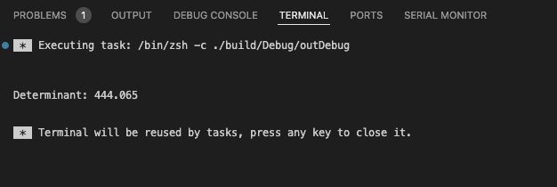

**Висновок:**

Під час виконання даної лабораторної роботи мені довелося опрацювати метод обчислення визначника методом Гауса. Написав код для імплементації даного алгоритму мовою програмування С++.